##### Проект «Да будет свет» успешно реализован.

##### Освещенность села Новоцелинное являлась одной из основных проблем населенного пункта. Строительство освещения улично-дорожной сети села производилась в 1980 годах прошлого столетия. **Одним из приоритетных направлений в развитии села является повышение уровня благоустройства, создания безопасных и комфортных  условий для проживания людей. Проект  «Да будет свет», инициатором которого выступила Игнатьева Светлана Владимировна, был разработан для решения вопросов, связанных с развитием и совершенствованием элементов благоустройства села Новоцелинное, принятия мер, направленных на повышение безопасности передвижение пешеходов, снижения числа дорожно-транспортных происшествий с участием и по вине пешеходов, профилактика правонарушений.**

В результате реализации проекта созданы комфортные условия для проживания жителей села Новоцелинное.

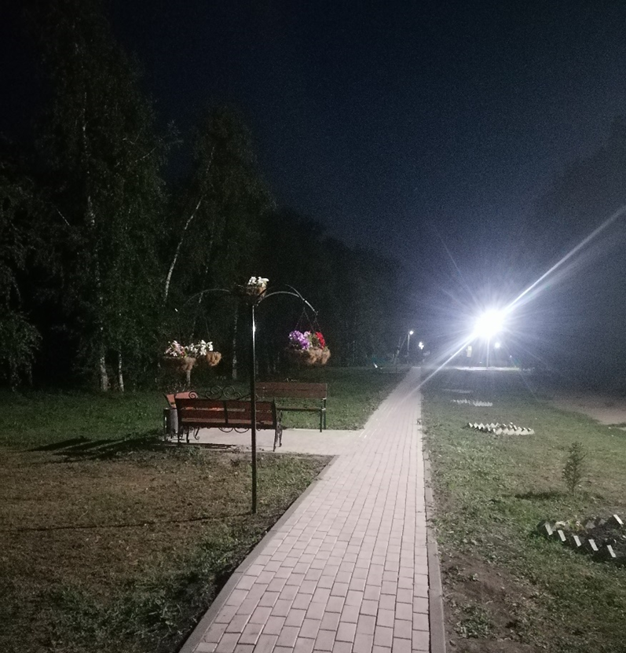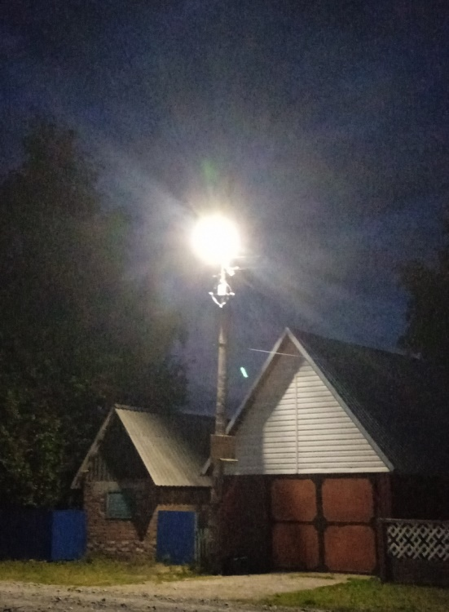

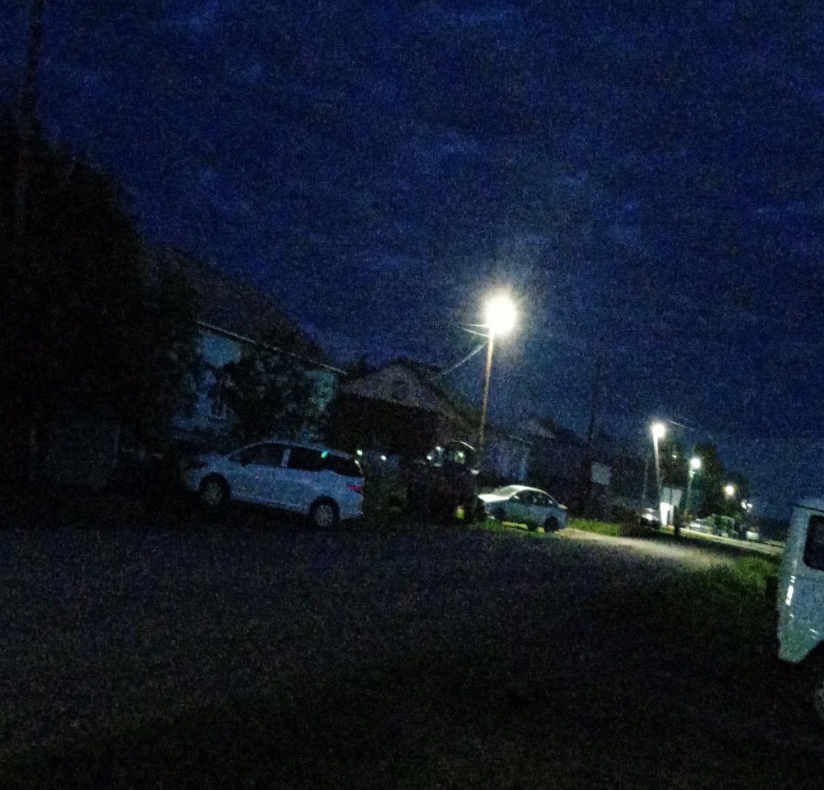

Общая стоимость проекта составила 95000,00 (девяносто пять тысяч) рублей, запрашиваемая сумма 75200,00 (семьдесят пять тысяч двести) рублей перечислена за светодиодные светильники в количестве 20 штук.

Собственные средства в сумме 20000,00 (двадцать тысяч) рублей - это добровольный вклад в виде трудового участия электрика Лысенко Ивана Витальевича, который непосредственно устанавливил уличные светодиодные светильники на улицах Советская, Мира, Целинная, Садовая, Трудовая.

Данный проект повысил качество уровня жизни населения, улучшился эстетический вид села. Повысилась энергоэффективная, качественная и бесперебойная работа уличного освещения, а также оптимизировались расходы местного бюджета.